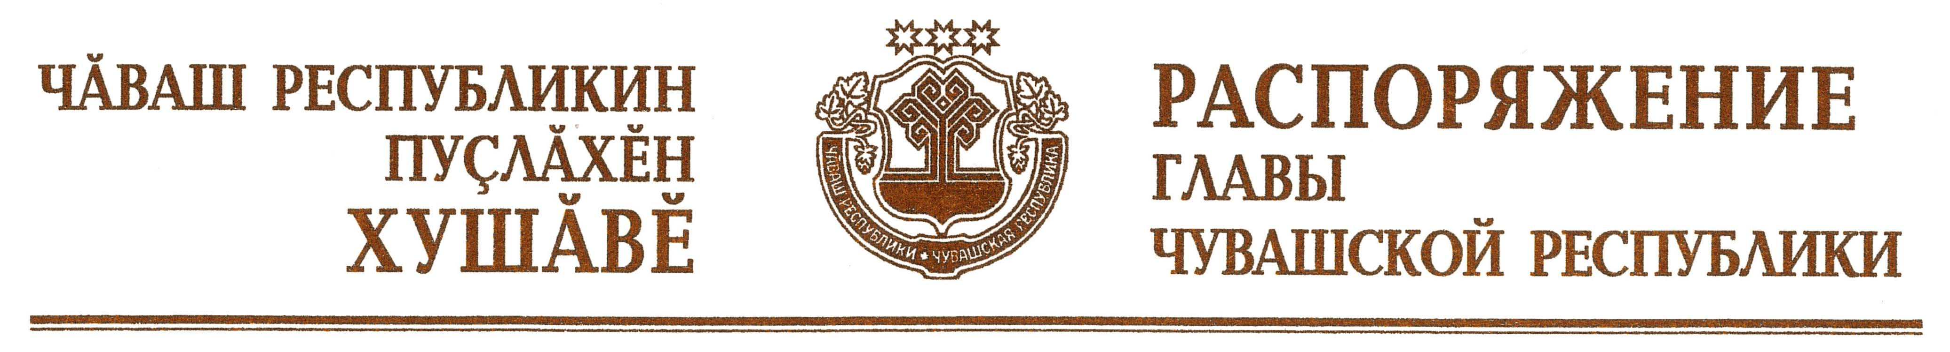

В соответствии с Указом Главы Чувашской Республики от 20 мая
2021 г. № 64 «О штабе по обеспечению строительства, реконструкции, капитального ремонта объектов капитального строительства в рамках реализации в Чувашской Республике национальных проектов (программ)» утвердить прилагаемый состав штаба по обеспечению строительства, реконструкции, капитального ремонта объектов капитального строительства в рамках реализации в Чувашской Республике национальных проектов (программ).

Глава
Чувашской Республики О.Николаев

г. Чебоксары
21 мая 2021 года
№ 209-рг

УТВЕРЖДЕН
распоряжением Главы
Чувашской Республики
от 21.05.2021 № 209-рг

С О С Т А В
штаба по обеспечению строительства, реконструкции, капитального
ремонта объектов капитального строительства в рамках реализации
в Чувашской Республике национальных проектов (программ)

Глава Чувашской Республики (руководитель штаба)

Заместитель Председателя Кабинета Министров Чувашской Республики – министр строительства, архитектуры и жилищно-коммунального хозяйства Чувашской Республики (заместитель руководителя штаба)

Заместитель Председателя Кабинета Министров Чувашской Республики – министр экономического развития и имущественных отношений Чувашской Республики (заместитель руководителя штаба)

Заместитель министра строительства, архитектуры и жилищно-коммунального хозяйства Чувашской Республики (ответственный секретарь штаба)

Первый заместитель Председателя Кабинета Министров Чувашской Республики – министр финансов Чувашской Республики

Заместитель Председателя Кабинета Министров Чувашской Республики – министр образования и молодежной политики Чувашской Республики

Заместитель Председателя Кабинета Министров Чувашской Республики – министр сельского хозяйства Чувашской Республики

Министр здравоохранения Чувашской Республики

Министр культуры, по делам национальностей и архивного дела Чувашской Республики

Министр природных ресурсов и экологии Чувашской Республики

Министр транспорта и дорожного хозяйства Чувашской Республики

Министр физической культуры и спорта Чувашской Республики

Руководитель Территориального органа Федеральной службы по надзору в сфере здравоохранения по Чувашской Республике (по согласованию)

Руководитель Управления Федеральной налоговой службы по Чувашской Республике (по согласованию)

Руководитель Управления Федеральной службы государственной регистрации, кадастра и картографии по Чувашской Республике (по согласованию)

Глава администрации города Алатыря (по согласованию)

Глава администрации города Канаш (по согласованию)

Глава администрации города Новочебоксарска (по согласованию)

Глава администрации города Чебоксары (по согласованию)

Глава администрации города Шумерля (по согласованию)

Директор автономного учреждения Чувашской Республики «Центр экспертизы и ценообразования в строительстве Чувашской Республики» Министерства строительства, архитектуры и жилищно-коммунального хозяйства Чувашской Республики

Директор казенного учреждения Чувашской Республики «Республиканская служба единого заказчика» Министерства строительства, архитектуры и жилищно-коммунального хозяйства Чувашской Республики

Генеральный директор акционерного общества «Газпром газораспределение Чебоксары» (по согласованию)

Директор акционерного общества «Водоканал» (по согласованию)

Директор филиала «Марий Эл и Чувашии» публичного акционерного общества «Т Плюс» (по согласованию)

Заместитель генерального директора – директор филиала публичного акционерного общества «Россети Волга» – «Чувашэнерго» (по согласованию)

Заместитель директора федерального государственного бюджетного учреждения «Дирекция «Школа-2025» (по согласованию)

_____________

